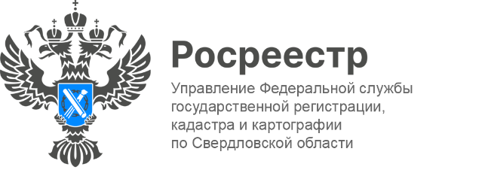

**ПРЕСС-РЕЛИЗ**

# Куда обратиться землевладельцу при необходимости переноса пунктов государственных сетей

Пункты государственной сети – основа для формирования и распространения единой системы координат и высот на территории РФ, а также геодезическая основа Единого государственного реестра недвижимости.

Они обеспечивают высокую точность, что важно при проведении кадастровых работ. Поэтому их уничтожение недопустимо, а обеспечение сохранности пунктов является важнейшей задачей для каждого. Как узнать, расположен ли на вашем земельном участке пункт государственных сетей, смотрите по ссылке:

<https://rosreestr.gov.ru/press/archive/reg/upravlenie-rosreestra-po-sverdlovskoy-oblasti-informiruet-o-neobkhodimosti-grazhdanami-sokhranyat-pu_250828_fbuy8/>.

Самые распространенные случаи, когда требуется согласовать перенос или получить разрешение на ликвидацию, демонтаж с последующим восстановлением это:

* государственный пункт попадает в будущую территорию застройки (строительство зданий и сооружений).

* пункт [государственной](https://ustkulom.bezformata.com/word/ggs/301724/) сети попадает на площадь территории благоустройства.

Если же возникла необходимость ликвидации (переноса) государственного пункта с одновременным созданием нового, необходимо обратиться в Управление Росреестра по Свердловской области.

В обращении необходимо указать:

- данные о государственном пункте (при наличии данной информации);

- сведения об объекте, на котором он расположен (адрес, кадастровый номер);

- сведения о правообладателе объекта недвижимости;

- вид планируемых работ на данной территории с приложением подтверждающих документов.

«После проведения анализа документов и материалов Управлением принимается решение о целесообразности ликвидации государственного пункта с одновременным созданием нового либо об отказе в принятии решения о ликвидации государственного пункта», - отметила **Янтюшева Татьяна Николаевна**.

В случае принятия решения о ликвидации государственного пункта мероприятия осуществляются публично-правовой компанией «[Роскадастр](https://ustkulom.bezformata.com/word/roskadastra/554755/" \o "Роскадастр)», на территории Свердловской области данные мероприятия осуществляются филиалом публично-правовой компанией «[Роскадастр](https://ustkulom.bezformata.com/word/roskadastra/554755/" \o "Роскадастр)» «Уралгеоинформ» (далее – Компания). Поэтому заявителю после принятия решения о ликвидации государственного пункта необходимо обратиться с решением в Компанию.

Важно помнить, что государственные пункты рассчитаны на использование в течение длительного времени и находятся под охраной государства. Их повреждение или уничтожение недопустимо и влечет наложение административного штрафа. Восстановление пункта производится за счёт средств организации, которая уничтожила государственные пункты.

**Контакты для СМИ**

Пресс-служба Управления Росреестра по Свердловской области

+7 343 375 40 81

[press66_rosreestr@mail.ru](mailto::press66_rosreestr@mail.ru)

[www.rosreestr.gov.ru](http://www.rosreestr.gov.ru)

620062, г. Екатеринбург, ул. Генеральская, 6 а.